Министерство науки и высшего образования Российской Федерации

Федеральное государственное автономное образовательное учреждение

высшего образования

«СЕВЕРО-КАВКАЗСКИЙ ФЕДЕРАЛЬНЫЙ УНИВЕРСИТЕТ»

Институт цифрового развития

Кафедра инфокоммуникаций

**ОТЧЕТ**

**ПО ПРАКТИЧЕСКОМУ ЗАНЯТИЮ №7**

**дисциплины «Основы программной инженерии»**

|  |  |  |  |
| --- | --- | --- | --- |
|  | | Выполнил:  Хетагуров Тамерлан Аланович  2 курс, группа ПИЖ-б-о-22-1,  09.03.04 «Программная инженерия», направленность (профиль) «Разработка и сопровождение программного обеспечения», очная форма обучения  _______________________________  (подпись) | |
|  | | Руководитель практики:  Богданов. С. С., ассистент кафедры инфокоммуникаций  _______________________________  (подпись) | |
|  | |  | |

Отчет защищен с оценкой ___________ Дата защиты__________________

Ставрополь, 2023 г.

Цель работы: приобретение навыков по работе со списками при написании программ с помощью языка программирования Python версии 3.x.

Вариант 10.

Задание 1.

Ввести список А из 10 элементов, найти произведение положительных элементов кратных 3, их количество и вывести результаты на экран.

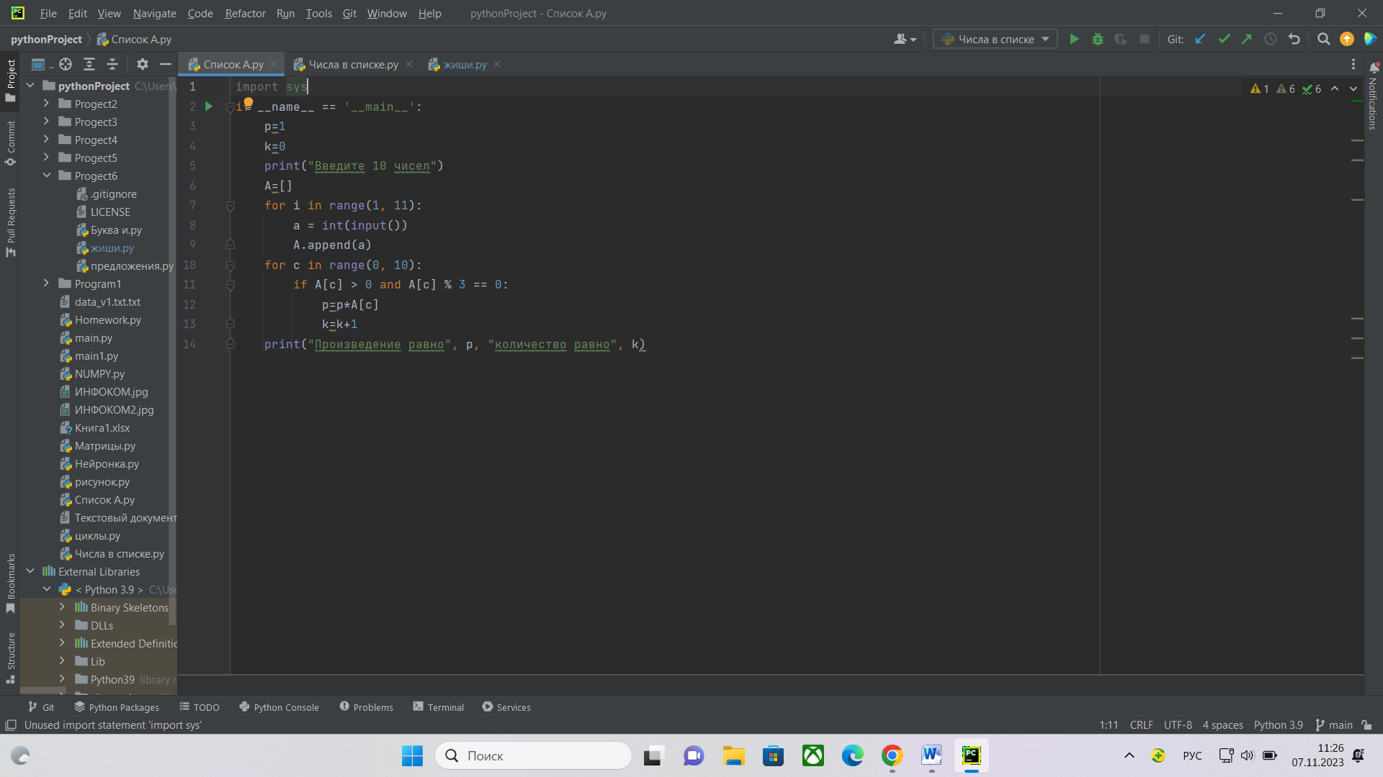

Рисунок 1 – Выполнение задания 1

Задание 2.

В списке, состоящем из вещественных элементов, вычислить:

1. номер минимального по модулю элемента списка;

2. сумму модулей элементов списка, расположенных после первого отрицательного элемента.

Сжать список, удалив из него все элементы, величина которых находится в интервале [а, b]. Освободившиеся в конце списка элементы заполнить нулями.

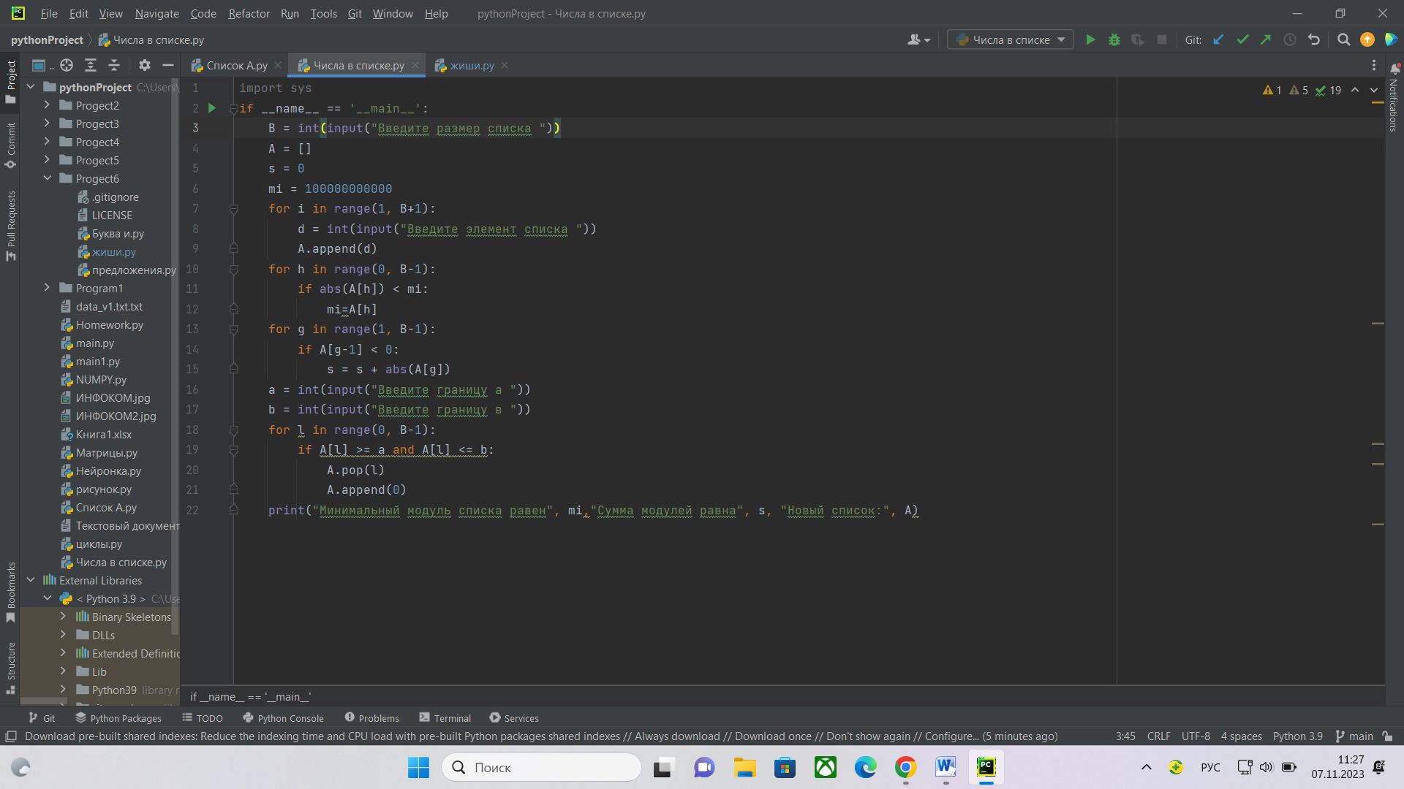

Рисунок 2 – Выполнение задания 2

Вывод: были приобретены навыки по работе со списками при написании программ с помощью языка программирования Python версии 3.x.